АДМИНИСТРАЦИЯ

ЯРОСЛАВСКОГО МУНИЦИПАЛЬНОГО РАЙОНА

П О С Т А Н О В Л Е Н И Е

29.01.2024 № 140

О внесении изменений в постановление Администрации ЯМР от 30.11.2017 № 4033 «Об утверждении схемы размещения нестационарных торговых объектов на территории Ярославского муниципального района»

В соответствии с Федеральным законом от 28декабря 2009 года № 381-ФЗ
«Об основах государственного регулирования торговой деятельности
в Российской Федерации» и приказом департамента агропромышленного комплекса и потребительского рынка Ярославской области от 24.12.2010
№ 166 «Об утверждении Порядка разработки и утверждения схемы размещения нестационарных торговых объектов», Администрация района
п о с т а н о в л я е т:
- Внести следующие изменения в схему размещения нестационарных торговых объектов на территории Ярославского муниципального района, утвержденную постановлением Администрации Ярославского муниципального района от 30.11.2017 № 4033, изложив ее в редакции согласно приложению.
- Опубликовать постановление в газете «Ярославский агрокурьер» и разместить на официальном сайте Администрации Ярославского муниципального района.
- Контроль за исполнением постановления возложить на заместителя Главы по экономике и финансам Администрации ЯМР Щербака А.О.
- Постановление вступает в силу со дня официального опубликования.

Глава Ярославского
муниципального района Н.В.Золотников
ПРИЛОЖЕНИЕ
к постановлению Администрации ЯМР
от 29.01.2024 № 140
СХЕМА
размещения нестационарных торговых объектов
на территории Ярославского муниципального района

№  п/п | Адресные ориентиры размещения нестационарного торгового объекта | Площадь земельного участка, здания, строения или его части для размещения НТО  кв.м. | Тип  нестационарного торгового объекта | Специализация нестационарного торгового объекта | Период размещения нестационарно  го торгового объекта | Информация об использовании НТО субъектом малого  или среднего  предпринимательства
1 | 2 | 3 | 4 | 5 | 6 | 7
 | Городское поселение Лесная Поляна
1.1 | р.п.Лесная Поляна, у д.15 | 7,0 | киоск | продовольственные товары | круглогодично | СМиСП
1.2 | р.п.Лесная Поляна, у д.4 | 10,0 | киоск | бытовые услуги | круглогодично | СмиСП
1.3 | р.п.Лесная Поляна, у д.4 | 21,0 | павильон | продовольственные товары | круглогодично | СмиСП
 | Заволжское сельское поселение
2.1 | п. Заволжье, в районе д.26 а | 20,0 | киоск | розничная торговля печатной продукцией | круглогодично | СмиСП
2.2 | д.Аристово, площадка в центре деревни | 10,0 | автолавка | продовольственные и непродовольственные товары | круглогодично 1-3 раза в неделю | СмиСП
2.3 | д.Боярское, площадка в центре деревни | 10,0 | автолавка | продовольственные и непродовольственные товары | круглогодично 1-3 раза в неделю | СмиСП
2.4 | д.Головинское, площадка в центре деревни | 10,0 | автолавка | продовольственные и непродовольственные товары | круглогодично 1-3 раза в неделю | СмиСП
2.5 | д.Жуково, площадка в центре деревни | 10,0 | автолавка | продовольственные и непродовольственные товары | круглогодично 1-3 раза в неделю | СмиСП
2.6 | д.Коробово, площадка в центре деревни | 10,0 | автолавка | продовольственные и непродовольственные товары | круглогодично  1-3 раза в неделю | СмиСП
2.7 | д.Тереховское, площадка в центре деревни | 10,0 | автолавка | продовольственные и непродовольственные товары | круглогодично  1-3 раза в неделю | СмиСП
2.10 | пос. Заволжье у д. 36 «а» | 30,0 | павильон | продовольственные товары | круглогодично | СмиСП
2.11 | пос. Заволжье у д. 36 «а» | 50,0 | павильон | продовольственные товары | круглогодично | СмиСП
 | Ивняковское сельское поселение
3.1 | пос.Ивняки, ул.Центральная, у д.3 | 12,0 | киоск | продовольственные товары | круглогодично | СмиСП
3.2 | пос.Ивняки, ул.Центральная, у д.3 | 17,0 | павильон | продовольственные товары | круглогодично | СмиСП
3.3 | пос.Ивняки, ул.Центральная, у д. 3 | 15,0 | павильон | непродовольственные товары | круглогодично | СмиСП
3.4 | пос.Ивняки, ул.Центральная, у д. 6 б | 20,0 | павильон | продовольственные товары | круглогодично | СмиСП
3.5 | пос.Ивняки, ул.Центральная, у д.6 б | 16,0 | павильон | продовольственные товары | круглогодично | СмиСП
3.6 | пос.Ивняки, ул.Центральная, у д. 6 б | 12,0 | киоск | продовольственные товары | круглогодично | СмиСП
3.7 | пос.Ивняки, ул.Центральная, у д.6 б | 16,0 | павильон | продовольственные товары | круглогодично | СмиСП
3.8 | пос.Ивняки, ул.Береговая, напротив д.11 по ул.Центральной | 12,0 | киоск | продовольственные товары | круглогодично | СмиСП
3.9 | пос.Карачиха, ул.Школьная, у д.30в | 9,0 | киоск | продовольственные товары | круглогодично | СмиСП
3.10 | с.Спасское, площадка в центре деревни | 10,0 | автолавка | продовольственные и непродовольственные товары | круглогодично  1-3 раза в неделю | СмиСП
3.11 | д.Демково, площадка в центре деревни | 10,0 | автолавка | продовольственные и непродовольственные товары | круглогодично  1-3 раза в неделю | СмиСП
3.12 | д.Новлино, площадка в центре деревни | 10,0 | автолавка | продовольственные и непродовольственные товары | круглогодично  1-3 раза в неделю | СмиСП
3.13 | д.Матвеевское, площадка в центре деревни | 10,0 | автолавка | продовольственные и непродовольственные товары | круглогодично  1-3 раза в неделю | СмиСП
3.14 | д.Б.Поповка, площадка в центре деревни | 10,0 | автолавка | продовольственные и непродовольственные товары | круглогодично  1-3 раза в неделю | СмиСП
3.15 | д.Михальцево, площадка в центре деревни | 10,0 | автолавка | продовольственные и непродовольственные товары | круглогодично  1-3 раза в неделю | СмиСП
3.16 | д.Костяево, площадка в центре деревни | 10,0 | автолавка | продовольственные и непродовольственные товары | круглогодично  1-3 раза в неделю | СмиСП
3.17 | д.Б.Домнино, площадка в центре деревни | 10,0 | автолавка | продовольственные и непродовольственные товары | круглогодично  1-3 раза в неделю | СмиСП
3.18 | д.М.Домнино, площадка в центре деревни | 10,0 | автолавка | продовольственные и непродовольственные товары | круглогодично  1-3 раза в неделю | СмиСП
3.19 | д.Бекренево, площадка в центре деревни | 10,0 | автолавка | продовольственные и непродовольственные товары | круглогодично  1-3 раза в неделю | СмиСП
3.20 | д.Залесье, площадка в центре деревни | 10,0 | автолавка | продовольственные и непродовольственные товары | круглогодично  1-3 раза в неделю | СмиСП
3.21 | д.Терехово, площадка в центре деревни | 10,0 | автолавка | продовольственные и непродовольственные товары | круглогодично  1-3 раза в неделю | СмиСП
3.22 | д.Давыдовское, площадка в центре деревни | 10,0 | автолавка | продовольственные и непродовольственные товары | круглогодично  1-3 раза в неделю | СмиСП
3.23 | д.Першино, площадка в центре деревни | 10,0 | автолавка | продовольственные и непродовольственные товары | круглогодично  1-3 раза в неделю | СмиСП
3.24 | п.Смена, площадка в центре деревни | 10,0 | автолавка | продовольственные и непродовольственные товары | круглогодично  1-3 раза в неделю | СмиСП
3.25 | д.Борисково, площадка в центре деревни | 10,0 | автолавка | продовольственные и непродовольственные товары | круглогодично  1-3 раза в неделю | СмиСП
3.26 | пос.Ивняки, ул.Центральная, у д. 3 | 21,0 | павильон | продовольственные товары | круглогодично | СмиСП
 | Карабихское сельское поселение
4.1 | пос.Щедрино, ул.Парковая, в районе д.9 | 15,0 | киоск | продовольственные товары | круглогодично | СмиСП
4.2 | пос.Щедрино, ул.Парковая, в районе д.9 | 15,0 | киоск | периодическая печатная продукция | круглогодично | СмиСП
4.3 | пос.Щедрино, ул. Парковая, в районе д.9 | 15,0 | киоск | общественное питание | круглогодично | СмиСП
4.4 | пос.Дубки, ул. Ленина в районе д. 17 | 7,5 | киоск | продовольственные товары | круглогодично | СмиСП
4.5 | пос.Дубки,ул.Школьная, в районе д.5 | 50,0 | павильон | продовольственные товары | круглогодично | СмиСП
4.6 | пос.Дубки,ул.Школьная, в районе д.2а (дом быта) | 50,0 | павильон | продовольственные товары | круглогодично | СмиСП
4.7 | пос.Дубки,ул.Школьная, в районе д.2а | 25,0 | павильон | продовольственные товары | круглогодично | СмиСП
4.8 | пос.Дубки, ул.Школьная, в районе д.2а | 15,0 | киоск | продовольственные товары | круглогодично | СмиСП
4.9 | пос.Дубки, ул. Школьная, в районе д.2а | 14,0 | киоск | непродовольственные товары | круглогодично | СмиСП
4.10 | пос.Дубки,ул.Школьная, в районе д.2а (дом быта) | 49,0 | павильон | непродовольственные товары | круглогодично | СмиСП
4.11 | пос.Дубки,ул.Школьная, в районе д.2а (дом быта) | 35,0 | павильон | периодическая печатная продукция | круглогодично | СмиСП
4.12 | пос.Дубки,ул.Школьная, в районе д.2а (дом быта) | 34,0 | павильон | продовольственные товары | круглогодично | СмиСП
4.13 | пос.Дубки,ул.Школьная, в районе д.2а (торец стены почтового отделения) | 30,0 | павильон | непродовольственные товары | круглогодично | СмиСП
4.14 | пос.Дубки,ул.Школьная, в районе д.2а (торец стены почтового отделения) | 50,0 | павильон | продовольственные товары | круглогодично | СмиСП
4.15 | пос.Дубки,ул.Школьная, в районе д.2а (торец стены почтового отделения) | 24,0 | павильон | продовольственные товары | круглогодично | СмиСП
4.16 | пос.Красные Ткачи, ул.Б.Октябрьская, в р-не д.24 | 100,0 | павильон | непродовольственные товары | круглогодично | СмиСП
4.17 | пос.Красные Ткачи, ул.Б.Октябрьская, в р-не д.24 | 7,5 | киоск | продовольственные товары | круглогодично | СмиСП
4.18 | пос.Красные Ткачи, ул.Б.Октябрьская, напротив д.15 | 15,0 | киоск | продовольственные товары | круглогодично | СмиСП
4.19 | пос.Красные Ткачи, ул.Б.Октябрьская в р-не д.13 | 24,0 | павильон | продовольственные товары | круглогодично | СмиСП
4.20 | пос.Красные Ткачи, ул.Пушкина, в районе д.5 | 28,0 | павильон | продовольственные товары | круглогодично | СмиСП
4.21 | д.Ерихово, площадка в центре деревни | 10,0 | автолавка | продовольственные и непродовольственные товары | круглогодично  1-3 раза в неделю | СмиСП
4.22 | д.Голенищево, площадка в центре деревни | 10,0 | автолавка | продовольственные и непродовольственные товары | круглогодично  1-3 раза в неделю | СмиСП
4.23 | д.Сергеево, площадка в центре деревни | 10,0 | автолавка | продовольственные и непродовольственные товары | круглогодично  1-3 раза в неделю | СмиСП
4.24 | д.Цеденево, площадка в центре деревни | 10,0 | автолавка | продовольственные и непродовольственные товары | круглогодично  1-3 раза в неделю | СмиСП
4.25 | д.Климовское, площадка в центре деревни | 10,0 | автолавка | продовольственные и непродовольственные товары | круглогодично  1-3 раза в неделю | СмиСП
4.26 | д.Прохоровское, площадка в центре деревни | 10,0 | автолавка | продовольственные и непродовольственные товары | круглогодично  1-3 раза в неделю | СмиСП
4.27 | д.Бечихино, площадка в центре деревни | 10,0 | автолавка | продовольственные и непродовольственные товары | круглогодично  1-3 раза в неделю | СмиСП
4.28 | пос.Красные Ткачи, ул.Б.Октябрьская, в районе д.21 и 23 | 24,0 | павильон | продовольственные товары | круглогодично  1-3 раза в неделю | СмиСП
4.29 | пос.Дубки, ул.Ленина, в районе д.17 | 16,00 | павильон | продовольственные товары | круглогодично | СмиСП
4.30 | пос.Щедрино, ул. Парковая, в районе д.9 | 15,0 | киоск | продовольственные товары | круглогодично | СмиСП
4.32 | д.Карабиха, Московское ш., в р-не д.49 | 15,0 | киоск | продовольственные товары | круглогодично | СмиСП
4.33 | пос.Красные Ткачи, ул.Б.Октябрьская, между д.24 и 24а | 20 | павильон | продовольственные товары | круглогодично | СмиСП
4.34 | пос.Красные Ткачи, ул.Рождественская, напротив д.5 | 50,0 | павильон | непродовольственные товары | круглогодично | СмиСП
4.35 | автомобильная дорога М-8 «Холмогоры», 246 км автомобильной дороги справа при движении из г.Ярославля | 15,0 | киоск | непродовольственные товары (автоаксессуары сопутствующие товары) | круглогодично | СмиСП
4.36 | пос. Щедрино, ул. Парковая, в районе д.9 | 48,0 | павильон | продовольственные товары | круглогодично | СмиСП
4.37 | р.п. Красные Ткачи, ул. Пушкина,напротив д. 10а | 50,0 | павильон | продовольственные товары | круглогодично | СмиСП
4.38 | д. Корюково, напротив д. 19 | 50,0 | павильон | продовольственные товары | круглогодично | СмиСП
4.39 | д. Алескеевское, ул. Солнечная у д.13 | 50,0 | павильон | продовольственные товары | круглогодично | СмиСП
4.40 | д. Климовское, у д. 11 | 50,0 | павильон | продовольственные товары | круглогодично | СмиСП
 | Кузнечихинское сельское поселение
5.1 | д.Кузнечиха, ул.Центральная, в районе д.2а | 8,0 | киоск | продовольственные товары | круглогодично | СмиСП
5.2 | д.Кузнечиха, ул.Центральная, в районе д.2а | 20,0 | павильон | продовольственные товары | круглогодично | СмиСП
5.3 | д.Кузнечиха, ул.Центральная, в районе д.3в | 30,0 | павильон | продовольственные товары | круглогодично | СмиСП
5.4 | д Кузнечиха, ул. Центральная, в районе д.1а | 25,0 | павильон | услуги общественного питания | круглогодично | СмиСП
5.5 | д.Кузнечиха, ул. Геологов, в районе д. 21 | 100,0 | павильон | продовольственные товары | круглогодично | СмиСП
5.6 | д. Кузнечиха, ул. Нефтяников, в районе д.8 | 100,0 | павильон | розничная торговля печатной продукцией | круглогодично | СмиСП
5.7 | с. Толгоболь, ул. Тихвинская, в районе д.1 | 14,5 | киоск | продовольственные товары | круглогодично | СмиСП
5.8 | с. Толгоболь, ул. Русская, в районе д.19 | 100,0 | павильон | продовольственные товары | круглогодично | СмиСП
5.9 | д.Юрятино, площадка в центре деревни | 10,0 | автолавка | продовольственные и непродовольственные товары | круглогодично  1-3 раза в неделю | СмиСП
5.10 | ст.4км., площадка в центре деревни | 10,0 | автолавка | продовольственные и непродовольственные товары | круглогодично  1-3 раза в неделю | СмиСП
5.11 | д. Василево, площадка в центре деревни | 10,0 | автолавка | продовольственные и непродовольственные товары | круглогодично  1-3 раза в неделю | СмиСП
5.12 | д. Почаево, площадка в центре деревни | 10,0 | автолавка | продовольственные и непродовольственные товары | круглогодично  1-3 раза в неделю | СмиСП
5.13 | ст.296км, площадка в центре деревни | 10,0 | автолавка | продовольственные и непродовольственные товары | круглогодично  1-3 раза в неделю | СмиСП
5.14 | д.Нестерово, площадка в центре деревни | 10,0 | автолавка | продовольственные и непродовольственные товары | круглогодично  1-3 раза в неделю | СмиСП
5.15 | д.Кузнечиха, ул.Центральная, в районе д.2а | 36,0 | павильон | непродовольственные товары | постоянно | СмиСП
5.16 | д.Кузнечиха, ул.Центральная, в районе д.2а | 40,0 | павильон | общественное питание | круглогодично | СмиСП
5.17 | д. Ракино, напротив д.37 | 10,0 | торговая палатка | овощи – фрукты | с 01 апреля по 30 ноября | СмиСП
5.18 | д.Кузнечиха, ул.Центральная, в районе д.2а | 37,0 | павильон | непродовольственные товары | круглогодично | СмиСП
5.19 | д. Кузнечиха, ул. Нефтяников у д.1 | 40,0 | павильон | продовольственные товары | круглогодично | СмиСП
 | Курбское сельское поселение
6.1 | пос.Козьмодемьянск, ул.Центральная, в р-не д.21 | 36,0 | павильон | продовольственные товары | постоянно | СМиСП
6.2 | д.Седельницы, площадка в центре деревни | 10,0 | автолавка | продовольственные и непродовольственные товары | круглогодично  1-3 раза в неделю | СМиСП
6.3 | д.Осташково, площадка в центре деревни | 10,0 | автолавка | продовольственные и непродовольственные товары | круглогодично  1-3 раза в неделю | СМиСП
6.4 | д.Ерденево, площадка в центре деревни | 10,0 | автолавка | продовольственные и непродовольственные товары | круглогодично  1-3 раза в неделю | СМиСП
6.5 | д.Михеево, площадка в центре деревни | 10,0 | автолавка | продовольственные и непродовольственные товары | круглогодично  1-3 раза в неделю | СМиСП
6.6 | д.Михайловское, площадка в центре деревни | 10,0 | автолавка | продовольственные и непродовольственные товары | круглогодично  1-3 раза в неделю | СМиСП
6.7 | д.Балакирево, площадка в центре деревни | 10,0 | автолавка | продовольственные и непродовольственные товары | круглогодично  1-3 раза в неделю | СМиСП
6.8 | д.Давыдково, площадка в центре деревни | 10,0 | автолавка | продовольственные и непродовольственные товары | круглогодично  1-3 раза в неделю | СМиСП
6.9 | д.Карповское, площадка в центре деревни | 10,0 | автолавка | продовольственные и непродовольственные товары | круглогодично  1-3 раза в неделю | СМиСП
6.10 | д.Новленское, площадка в центре деревни | 10,0 | автолавка | продовольственные и непродовольственные товары | круглогодично  1-3 раза в неделю | СМиСП
6.11 | д.Котово, площадка в центре деревни | 10,0 | автолавка | продовольственные и непродовольственные товары | круглогодично  1-3 раза в неделю | СМиСП
6.12 | д.Слободка, площадка в центре деревни | 10,0 | автолавка | продовольственные и непродовольственные товары | круглогодично  1-3 раза в неделю | СМиСП
6.13 | д.Каблуково, площадка в центре деревни | 10,0 | автолавка | продовольственные и непродовольственные товары | круглогодично  1-3 раза в неделю | СМиСП
6.14 | д.Баканово, площадка в центре деревни | 10,0 | автолавка | продовольственные и непродовольственные товары | круглогодично  1-3 раза в неделю | СМиСП
 | Некрасовское сельское поселение
7.1 | пос. Михайловский, ул.Ленина, у д.20 | 15,0 | киоск | периодическая печатная продукция | круглогодично | СМиСП
7.3 | пос. Михайловский, ул. Ленина, у д. 20 | 15,0 | киоск | непродовольственные товары | круглогодично | СМиСП
7.4 | пос. Михайловский, ул. Приволжская у д. №13 | 99,0 | павильон | общественное питание | круглогодично | СМиСП
7.5 | п.Михайловский, ул.Спортивная, напротив д.10 | 15,0 | киоск | продовольственные товары | круглогодично | СМиСП
7.6 | п. Михайловский, ул. Южная, напротив д.9 | 15,0 | киоск | продовольственные товары | круглогодично | СМиСП
7.7 | д.Платуново, площадка в центре деревни | 10,0 | автолавка | продовольственные и непродовольственные товары | круглогодично  1-3 раза в неделю | СМиСП
7.8 | д.Патерево, площадка в центре деревни | 10,0 | автолавка | продовольственные и непродовольственные товары | круглогодично  1-3 раза в неделю | СМиСП
7.9 | д.Крюковское, площадка в центре деревни | 10,0 | автолавка | продовольственные и непродовольственные товары | круглогодично  1-3 раза в неделю | СМиСП
7.10 | д.Максимовское, площадка в центре деревни | 10,0 | автолавка | продовольственные и непродовольственные товары | круглогодично  1-3 раза в неделю | СМиСП
7.11 | д.Ямино, площадка в центре деревни | 10,0 | автолавка | продовольственные и непродовольственные товары | круглогодично  1-3 раза в неделю | СМиСП
7.12 | д.Калинино, площадка в центре деревни | 10,0 | автолавка | продовольственные и непродовольственные товары | круглогодично  1-3 раза в неделю | СМиСП
7.13 | д.Дулово, площадка в центре деревни | 10,0 | автолавка | продовольственные и непродовольственные товары | круглогодично  1-3 раза в неделю | СМиСП
7.14 | д.Шоломово, площадка в центре деревни | 10,0 | автолавка | продовольственные и непродовольственные товары | круглогодично  1-3 раза в неделю | СМиСП
7.15 | д.Кипелки, площадка в центре деревни | 10,0 | автолавка | продовольственные и непродовольственные товары | круглогодично  1-3 раза в неделю | СМиСП
7.16 | д.Юрьево, площадка в центре деревни | 10,0 | автолавка | продовольственные и непродовольственные товары | круглогодично  1-3 раза в неделю | СМиСП
7.17 | пос.Михайловский, в районе дома №27 | 50,0 | павильон | непродовольственные товары | круглогодично | СМиСП
 | Туношенское сельское поселение
8.1 | д.Мокеевское, Центральная площадь, у д.36 | 50,0 | павильон | продовольственные товары | круглогодично | СМиСП
8.2 | д.Мокеевское, Центральная площадь, у д.36 | 30,0 | павильон | продовольственные товары | круглогодично | СМиСП
8.3 | д.Мокеевское, Центральная площадь, у д.36 | 30,0 | павильон | продовольственные товары | круглогодично | СМиСП
8.4 | д.Мокеевское, у д.28 | 30,0 | павильон | продовольственные товары | круглогодично | СМиСП
8.5 | д.Алексеевское, площадка в центре деревни | 10,0 | автолавка | продовольственные и непродовольственные товары | круглогодично  1-3 раза в неделю | СМиСП
8.6 | д.Семеновское, площадка в центре деревни | 10,0 | автолавка | продовольственные и непродовольственные товары | круглогодично  1-3 раза в неделю | СМиСП
8.7 | д.Малышево, площадка в центре деревни | 10,0 | автолавка | продовольственные и непродовольственные товары | круглогодично  1-3 раза в неделю | СМиСП
8.8 | д.Телищево, площадка в центре деревни | 10,0 | автолавка | продовольственные и непродовольственные товары | круглогодично  1-3 раза в неделю | СМиСП
8.9 | д.Облесцево, площадка в центре деревни | 10,0 | автолавка | продовольственные и непродовольственные товары | круглогодично  1-3 раза в неделю | СМиСП
8.10 | д.Торговцево, площадка в центре деревни | 10,0 | автолавка | продовольственные и непродовольственные товары | круглогодично  1-3 раза в неделю | СМиСП
8.11 | д.Софряково, площадка в центре деревни | 10,0 | автолавка | продовольственные и непродовольственные товары | круглогодично  1-3 раза в неделю | СМиСП
8.12 | д.Росляково, площадка в центре деревни | 10,0 | автолавка | продовольственные и непродовольственные товары | круглогодично  1-3 раза в неделю | СМиСП
8.13 | д.Жабино, площадка в центре деревни | 10,0 | автолавка | продовольственные и непродовольственные товары | круглогодично  1-3 раза в неделю | СМиСП
8.14 | с.Сеславино, площадка в центре деревни | 10,0 | автолавка | продовольственные и непродовольственные товары | круглогодично  1-3 раза в неделю | СМиСП
8.15 | д.Мутовки, площадка в центре деревни | 10,0 | автолавка | продовольственные и непродовольственные товары | круглогодично  1-3 раза в неделю | СМиСП
8.16 | д.Скородумки, площадка в центре деревни | 10,0 | автолавка | продовольственные и непродовольственные товары | круглогодично  1-3 раза в неделю | СМиСП
8.17 | д.Когаево, площадка в центре деревни | 10,0 | автолавка | продовольственные и непродовольственные товары | круглогодично  1-3 раза в неделю | СМиСП
8.18 | д.Пашино, площадка в центре деревни | 10,0 | автолавка | продовольственные и непродовольственные товары | круглогодично  1-3 раза в неделю | СМиСП
8.19 | д.Щипцово, площадка в центре деревни | 10,0 | автолавка | продовольственные и непродовольственные товары | круглогодично  1-3 раза в неделю | СМиСП
8.20 | д.Бреховская, площадка в центре деревни | 10,0 | автолавка | продовольственные и непродовольственные товары | круглогодично  1-3 раза в неделю | СМиСП
8.21 | д.Мигачево, площадка в центре деревни | 10,0 | автолавка | продовольственные и непродовольственные товары | круглогодично  1-3 раза в неделю | СМиСП
8.22 | с.Красное, напротив д.100 | 30,0 | павильон | продовольственные товары | круглогодично | СМиСП
Итого мест для размещения: |  | павильонов − 48  киосков − 24  торговых палаток − 1  торговых тележек − 0  торговых автофургонов − 0  автоцистерн − 0  бахчевых развалов − 0  торговых автоматов − 0  ёлочных базаров − 0  торговых галерей − 0  автолавок ИТОГО: − 75 148

ПРИЛОЖЕНИЕ
к схеме размещения нестационарных торговых объектов на территории Ярославского муниципального района
Карты – схемы
расположения нестационарных торговых объектов на территории Ярославского муниципального района
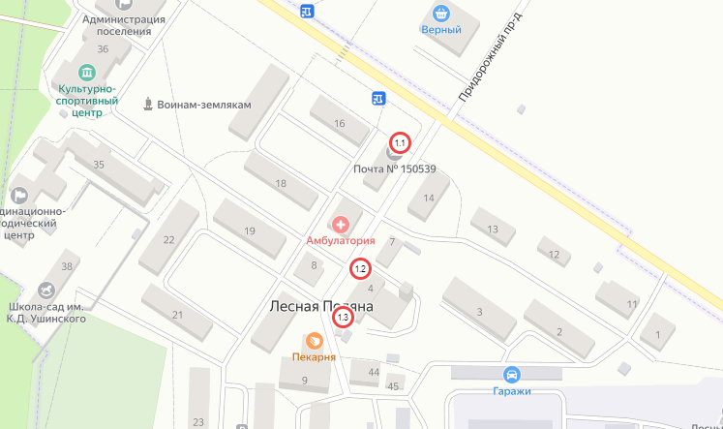
1.1. р.п.Лесная Поляна, у д.15, киоск, 7 кв.м, продовольственные товары
1.2. р.п.Лесная Поляна, у д.4, киоск, 10 кв.м, бытовые слуги
1.3. р.п.Лесная Поляна, у д.4, павильон, 21 кв.м, продовольственные товары
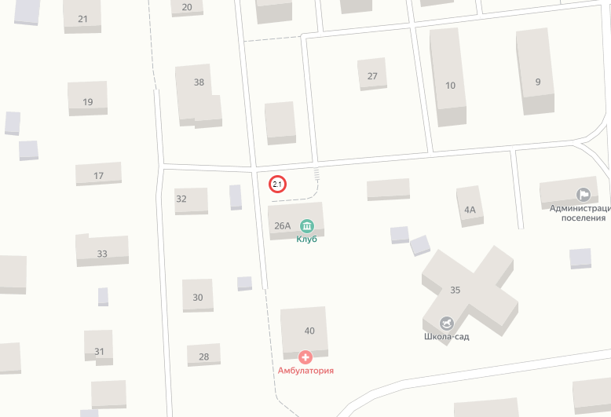
2.1. пос.Заволжье, в районе д.26а, киоск, 15 кв.м, розничная торговля печатной продукцией

2.10

2.11
2.10 пос. Заволжье у д. 36 «а», 30 кв.м, продовольственные товары
2.11 пос. Заволжье у д. 36 «а», 50 кв.м, продовольственные товары
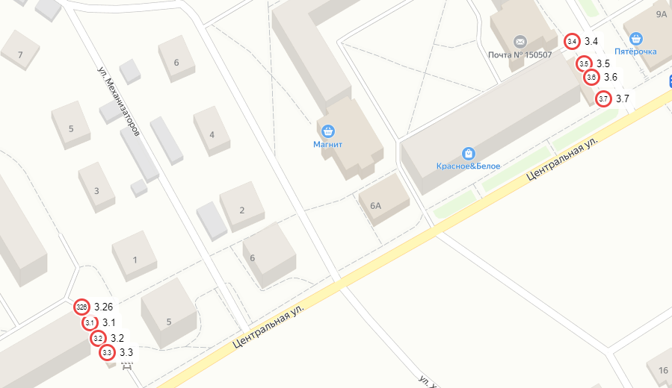
3.1. пос.Ивняки, ул.Центральная, у д.3, киоск, 12 кв.м, продовольственные товары
3.2 пос.Ивняки, ул.Центральная, у д.3, павильон, 17 кв.м, продовольственные товары
3.3 пос.Ивняки, ул.Центральная, у д.3, павильон, 15 кв.м, непродовольственные товары
3.4 пос.Ивняки, ул.Центральная, у д.6б, павильон, 20 кв.м, продовольственные товары
3.5 пос.Ивняки, ул.Центральная, у д.6б, павильон, 16 кв.м, продовольственные товары
3.6 пос.Ивняки, ул.Центральная, у д.6б, киоск, 12 кв.м, продовольственные товары
3.7 пос.Ивняки, ул.Центральная, у д.6б, павильон, 16 кв.м, продовольственные товары
3.26 пос.Ивняки, ул.Центральная, у д.3, павильон, 21 кв.м, продовольственные товары
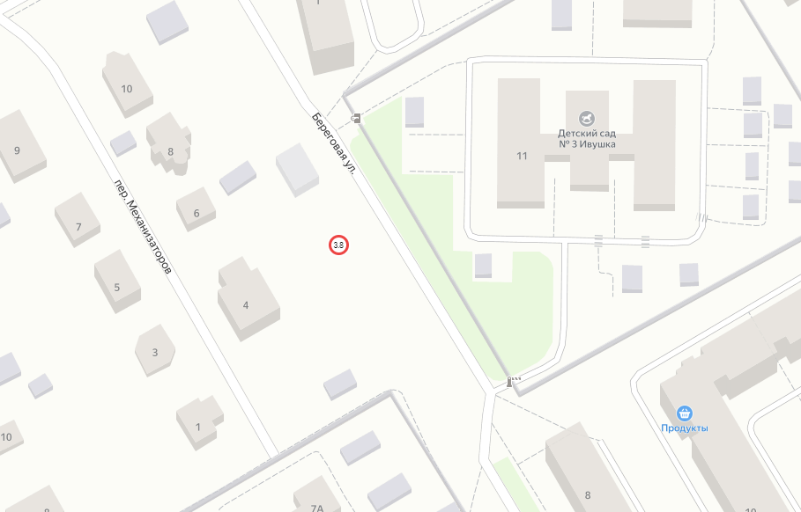
3.8 пос. Ивняки, ул. Береговая, напротив д. 11 по ул.Центральной, киоск, 12 кв.м, продовольственные товары

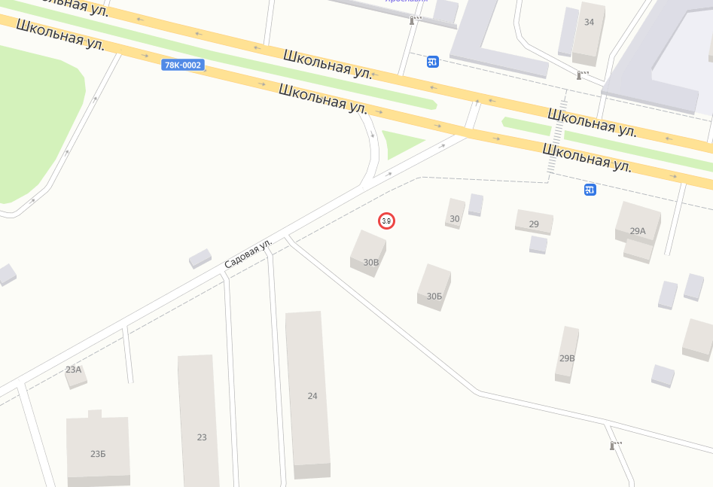
3.9 пос. Карачиха, ул. Школьная, у д.30в, киоск, 9 кв.м, продовольственные товары

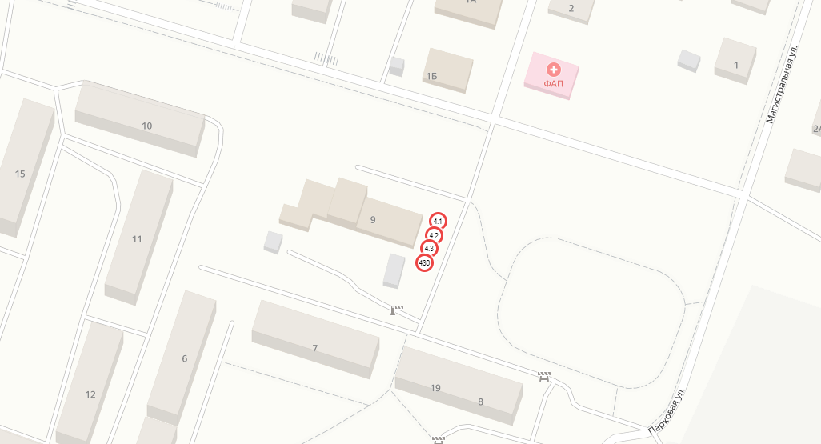
4.36
4.1 пос. Щедрино, ул.Парковая, в районе д.9, киоск, 15 кв.м, продовольственные товары
4.2 пос. Щедрино, ул.Парковая, в районе д.9, киоск, 15 кв.м, периодическая печатная продукция
4.3 пос. Щедрино, ул.Парковая, в районе д.9, киоск, 15 кв.м, общественное питание
4.30 пос. Щедрино, ул.Парковая, в районе д.9, киоск, 15 кв.м, продовольственные товары
4.36 пос. Щедрино, ул.Парковая, в районе д.9, павильон, 48 кв.м, продовольственные товары
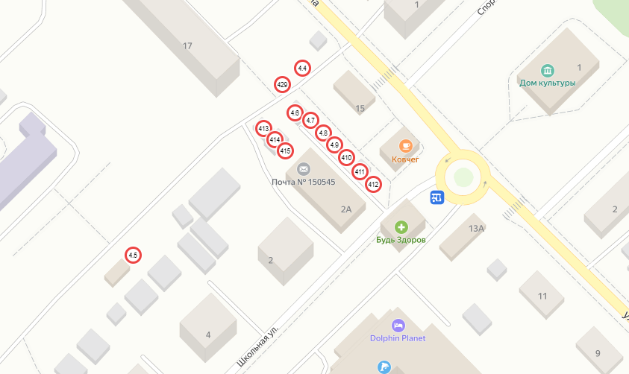
4.4 пос.Дубки, ул.Ленина, в районе д.17, киоск, 5 кв.м, продовольственные товары
4.5 пос.Дубки, ул.Школьная, в районе д.5, павильон, 50 кв.м, продовольственные товары
4.6 пос.Дубки, ул.Школьная, в районе д.2а (дом быта), павильон, 50 кв.м, непродовольственне товары
4.7 пос.Дубки, ул.Школьная, в районе д.2а, павильон, 25 кв.м, продовольственне товары
4.8 пос.Дубки, ул.Школьная, в районе д.2а, киоск, 15 кв.м, продовольственне товары
4.9 пос.Дубки, ул.Школьная, в районе д.2а, киоск, 14 кв.м, непродовольственне товары
4.10 пос.Дубки, ул.Школьная, в районе д.2а (дом быта), павильон, 49 кв.м, непродовольственне товары
4.11 пос.Дубки, ул.Школьная, в районе д.2а (дом быта), павильон, 35 кв.м, периодическая печатная продукция
4.12 пос.Дубки, ул.Школьная, в районе д.2а (дом быта), павильон, 34 кв.м, продовольственне товары
4.13 пос.Дубки, ул.Школьная, в районе д.2а (торец стены почтового отделения), павильон, 24 кв.м, продовольственне товары
4.14 пос.Дубки, ул.Школьная, в районе д.2а (торец стены почтового отделения), павильон, 50 кв.м, продовольственне товары
4.15 пос.Дубки, ул.Школьная, в районе д.2а (торец стены почтового отделения), павильон, 30 кв.м, непродовольственне товары
4.29 пос.Дубки, ул.Ленина, в районе д.17, павильон, 16 кв.м, продовольственные товары
4.16 пос.Красные Ткачи, ул.Б.Октябрьская, в районе д.24, павильон, 100 кв.м, непродовольственне товары
4.17 пос.Красные Ткачи, ул.Б.Октябрьская, в районе д.24, киоск, 7,5 кв.м, продовольственне товары
4.18 пос.Красные Ткачи, ул.Б.Октябрьская, напротив д.15, киоск, 15 кв.м, продовольственне товары
4.19 пос.Красные Ткачи, ул.Б.Октябрьская, в районе д.13, павильон, 24 кв.м, продовольственне товары
4.20 пос.Красные Ткачи, ул.Пушкина, в районе д.5, павильон, 28 кв.м, продовольственне товары
4.28 пос.Красные Ткачи, ул.Б.Октябрьская, в районе д.21 и 23, павильон, 24 кв.м, продовольственные товары
4.33 пос.Красные Ткачи, ул.Б.Октябрьская, между д.24 и 24а, павильон, 20 кв.м, продовольственные товары
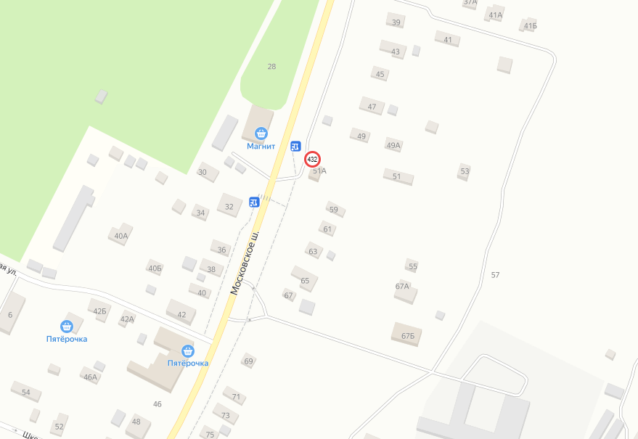
4.32 д.Карабиха, Московское ш., в р-не д.49, киоск, 15 кв.м, продовольственные товары
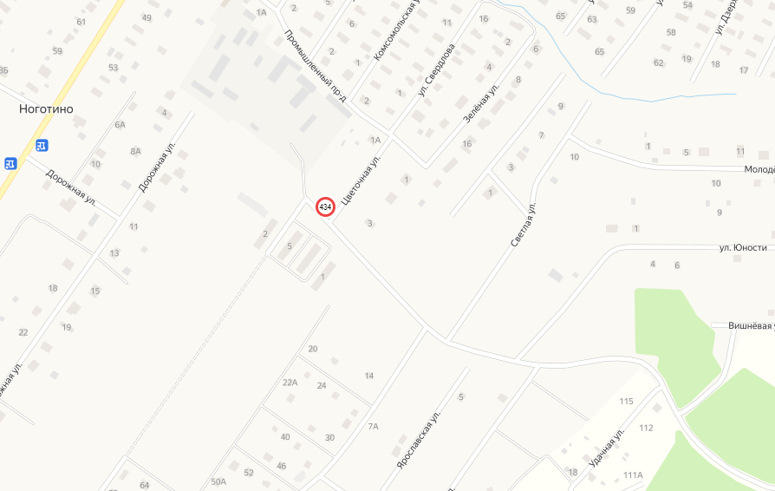
4.34 пос.Красные Ткачи, ул.Рождественская, напротив д.5, павильон, 50 кв.м, непродовольственные товары
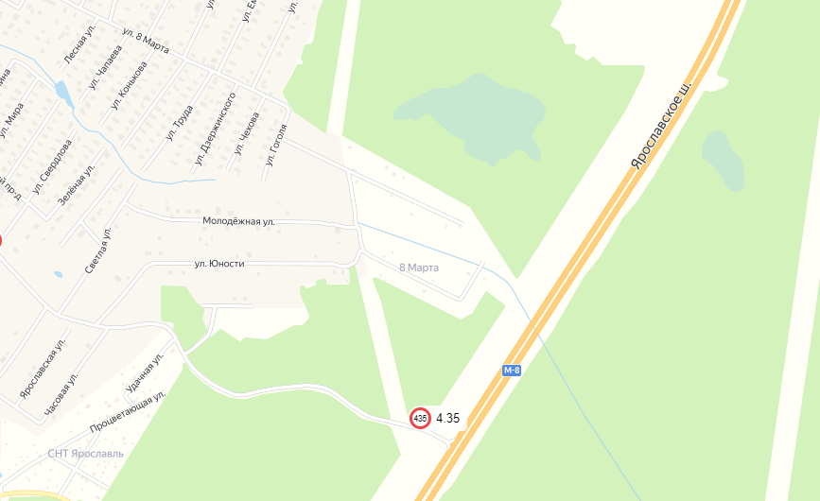
4.35 автомобильная дорога М-8 «Холмогоры», 246 км автомобильной дороги справа при движении из г.Ярославля, киоск, 15 кв.м, непродовольственные товары (автоаксессуары, сопутствующие товары)
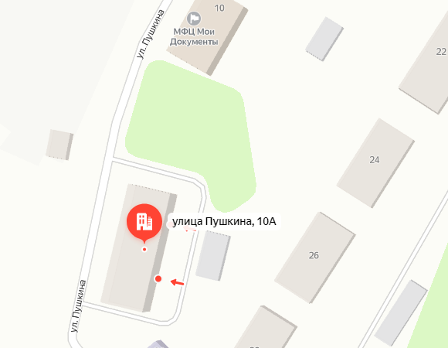
4.37
4. 37 пос.Красные Ткачи, ул. Пушкина напротив д. 10 «а», павильон, 50 кв.м., продовольственные товары
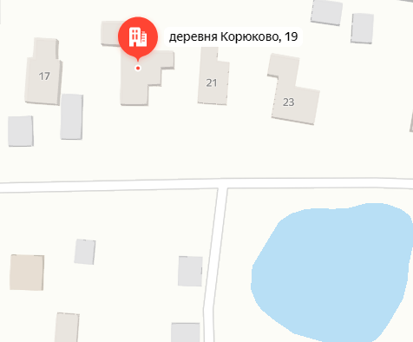
4.38
4.38 Корюково, напротив д. 19, павильон, 50 кв.м., продовольственные товары
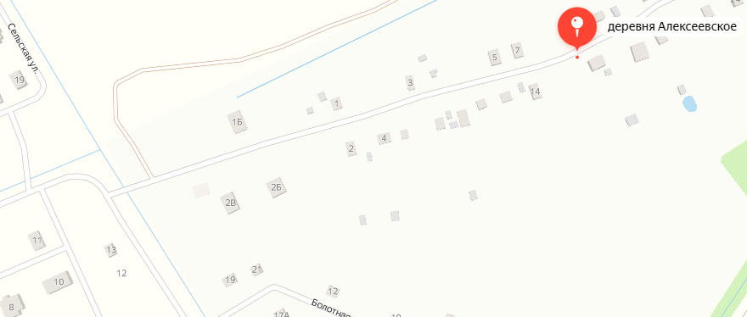
4.39
4.39 д. Алексеевское, ул. Солнечная у д. 13, 50 кв.м., продовольственные товары
4.40 д. Климовское, напротив д. 7 , 74 кв.м., продовольственные товары 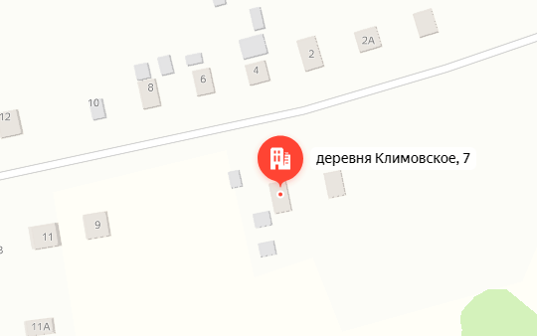
4.40
4.40 д. Климовское, напротив д. 7 , 74 кв.м., продовольственные товары
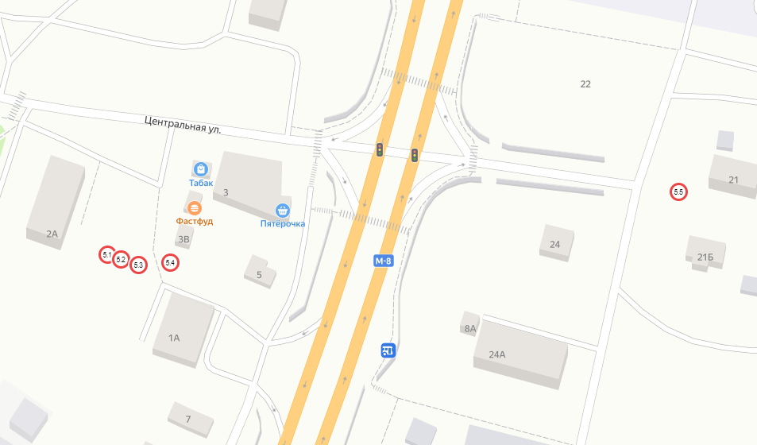
5.18
5.16
5.15
5.1 дер.Кузнечиха, ул.Центральная, в районе д.2а, киоск, 8 кв.м, продовольственне товары
5.2 дер.Кузнечиха, ул.Центральная, в районе д.2а, павильон, 20 кв.м, продовольственне товары
5.3 дер.Кузнечиха, ул.Центральная, в районе д.3в, павильон, 30 кв.м, продовольственне товары
5.4 дер.Кузнечиха, ул.Центральная, в районе д.1а, павильон, 25 кв.м, услуги общественного питания
5.15 дер.Кузнечиха, , ул.Центральная, в районе д.2а, пвильон, 36 кв.м, непродовольственные товары
5.16. дер.Кузнечиха, , ул.Центральная, у д.2а, пвильон, 40 кв. м., общественное питание
5.18 дер.Кузнечиха, , ул.Центральная, в районе д.2а, пвильон, 37 кв.м, непродовольственные товары

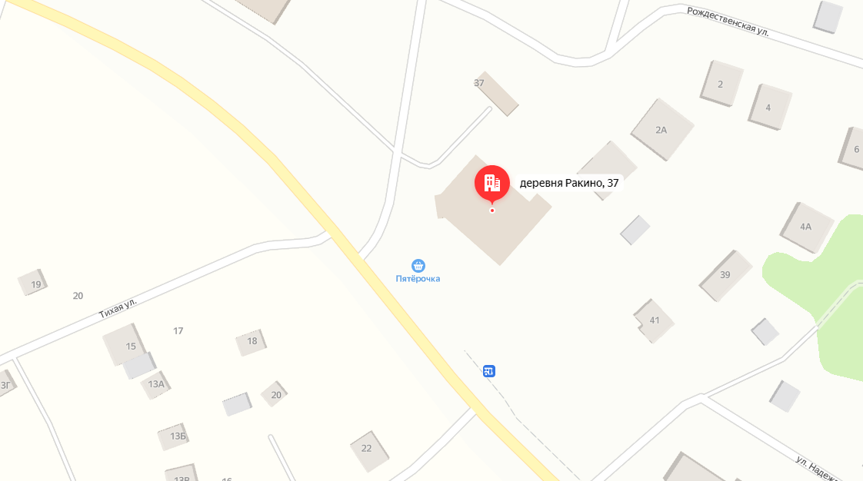
5.17

5.17 д. Ракино, напротив д. 37, торговая палатка, 10 кв.м., овощи - фрукты
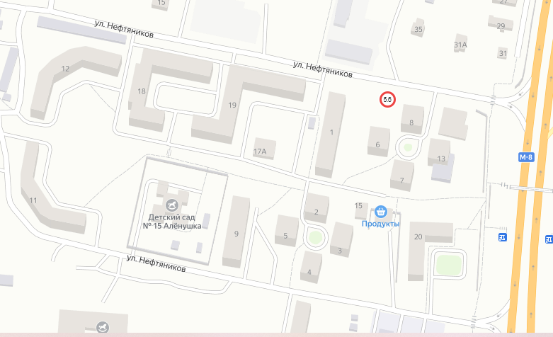
5.6 дер.Кузнечиха, ул.Нефтяников, в районе д.8, павильон, 100 кв.м, розничная торговля печатной продукцией
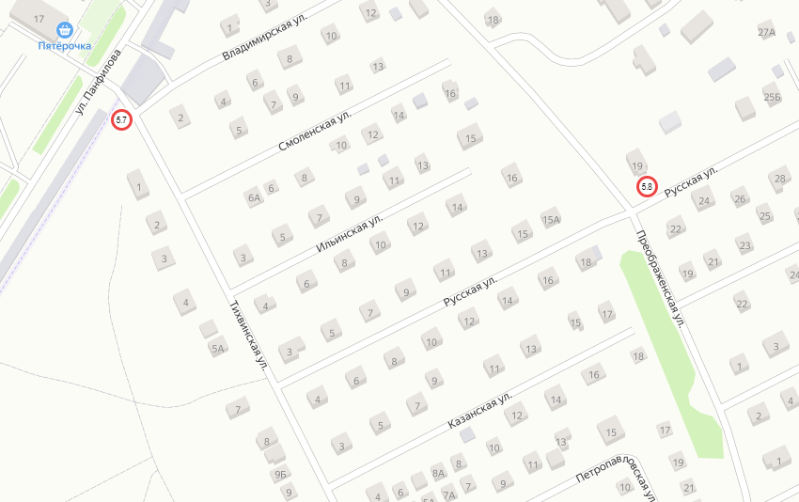
5.7 с.Толгоболь, ул.Тихвинская, в районе д.1, киоск, 14 кв.м, продовольственне товары
5.8 с.Толгоболь, ул.Русская, в районе д.19, павильон, 100 кв.м, продовольственне товары
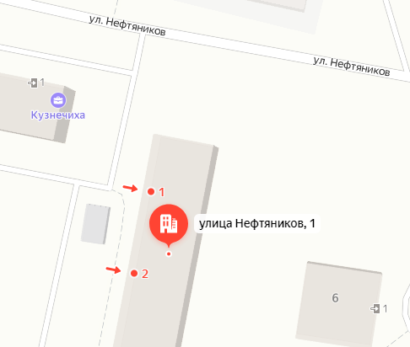
5.19
5.19 дер.Кузнечиха, ул.Нефтяников у д.1 павильон, 40 кв.м, продовольственне товары
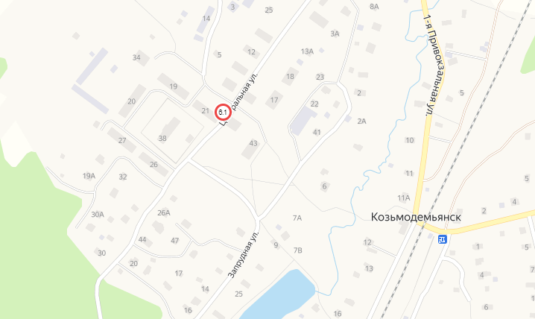
6.1 пос.Козьмодемьянск, ул.Центральная, в районе д.21, павильон, 36 кв.м, продовольственные товары

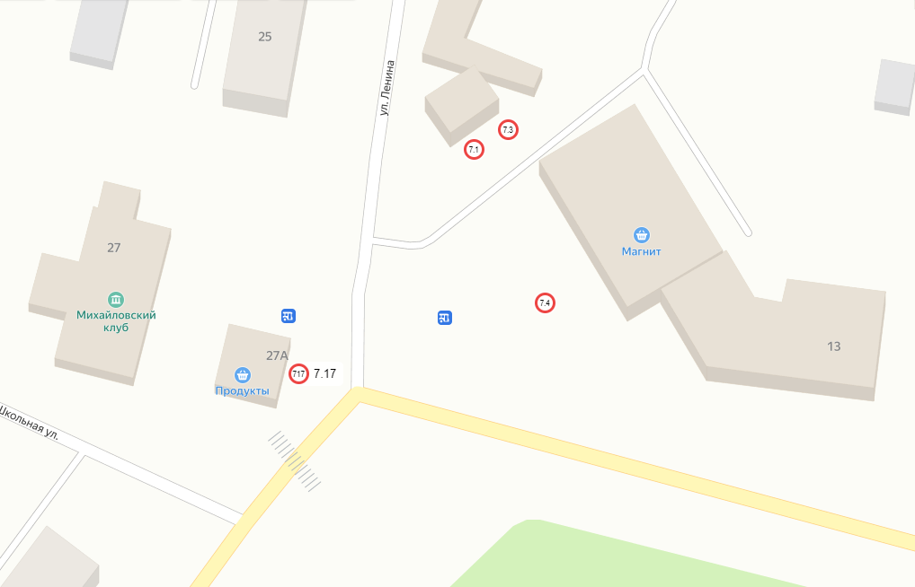
7.1 пос.Михайловский, ул.Ленина, у д.20, киоск, 15 кв.м, периодическая печатная продукция
7.3 пос.Михайловский, ул.Ленина, у д.20, киоск, 15 кв.м, непродовольственные товары
7.4 пос.Михайловский, ул.Приволжская, у д.13, павильон, 99 кв.м, продовольственные товары
7.17 пос.Михайловский, ул.Ленина, в районе д.27, павильон, 50 кв.м, непродовольственные товары
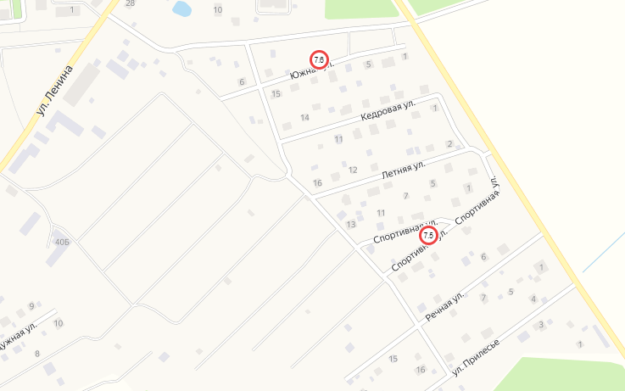
7.5 пос.Михайловский, ул.Спортивная, напротив д.10, киоск, 15 кв.м, продовольственные товары
7.6 пос.Михайловский, ул.Южная, напротив д.9, киоск, 15 кв.м, продовольственные товары
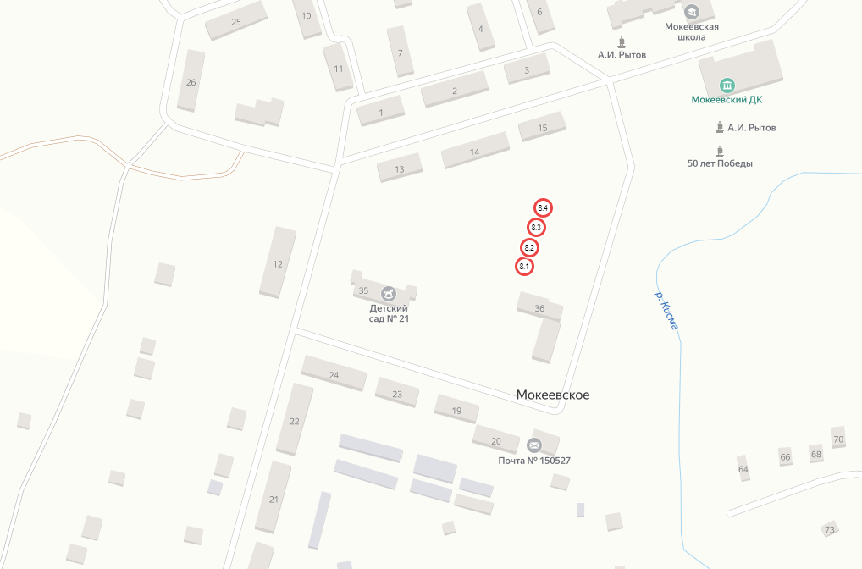
8.1 д.Мокеевское, у д. 28, павильон, 30 кв.м, продовольственные товары
8.2 д.Мокеевское, Центральная площадь, у д. 36, павильон, 30 кв.м, продовольственные товары
8.3 д.Мокеевское, Центральная площадь, у д. 36, павильон, 50 кв.м, продовольственные товары
8.4 д.Мокеевское, Центральная площадь, у д. 36, павильон, 30 кв.м, продовольственные товары
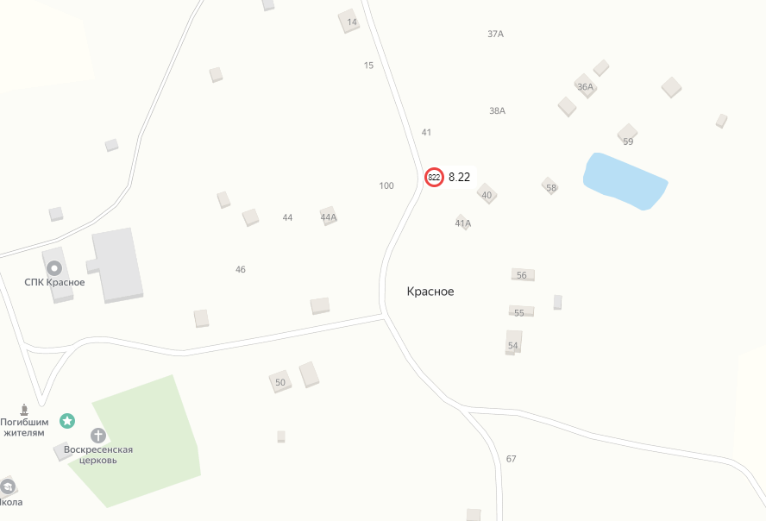
8.22 с.Красное, напротив д.100, павильон, 30 кв.м, продовольственные товары

